Sesi perkenalan :

Sapa dan salam

Nama lengkap

Nama panggilan

alamat

lulusan

project

1. Pengetahuan seputar Java dan Konsep XAVC

Java merupakan bahasa pemrograman yang bisa dibilang powerful

karena sifatnya yang multiplatform dan dikenal memiliki library yang lengkap.

Java adalah bahasa pemrograman yang berorientasi objek

dan program java tersusun dari bagian yang disebut kelas.

2. Pengetahuan terkait MVC & Spring MVC

Model View Controler

Spring MVC merupakan Framework dari Spring dengan menggunakan konsep MVC (Model View Controller).

Seperti kita ketahui bahwa konsep MVC beserta Frameworknya sudah banyak digunakan di bahasa pemrograman

3. Bagaimana cara utk Hit API, put-update seluruh data dan feetch-sebagian update

bisa menggunakan postman, insomnia, crul

5. Data Atom dan Data Composit

Data Atom:

Data Atom adalah data yang dilihat sebagai entitas tunggal dan tidak dapat diurai oleh pengguna.

Karena sifat numeriknya, data atom juga dapat disebut sebagai data skalar.

Contoh:

Pertimbangkan bilangan bulat 5678.

Dapat didekomposisi menjadi satu digit yaitu,(5,6,7,8).

Namun, setelah dekomposisi, digit-digit ini tidak memiliki karakteristik yang sama

dengan bilangan bulat yang sebenarnya yaitu,

(5678). Dengan demikian, data Atom dianggap sebagai data tunggal dan tidak dapat diurai.

Long, Integer, Char , real, Boolean (primitive)

Data gabungan:

Data komposit didefinisikan sebagai data yang dapat didekomposisi menjadi beberapa subbidang yang bermakna.

Itu juga bisa disebut sebagai data terstruktur dan diimplementasikan dalam C++ dengan menggunakan struktur, kelas, dll.

Array

Record, struct

int, long, char, String,

Contoh:

Pertimbangkan catatan karyawan yang berisi bidang-bidang

seperti ID karyawan, nama, gaji dll. Setiap catatan karyawan didekomposisi

menjadi beberapa sub-bidang (yaitu, ID karyawan, nama, gaji).

Dengan demikian, data komposit dapat didekomposisi tanpa ada perubahan makna.

6. ORM

Object Relational Mapping

ORM (Object Relation Mapping) merupakan teknik yang merubah suatu table

menjadi sebuah object yang nantinya mudah untuk digunakan.

Object yang dibuat memiliki property yang sama

dengan field — field yang ada pada table tersebut.

ORM memungkinkan kita melakukan query

dan memanipulasi data di database menggunakan object oriented.

7. Restfull API, Soap UI, Apache Kafka

API adalah singkatan dari Application Programming Interface yaitu sebuah software

yang memungkinkan para developer untuk mengintegrasikan dan mengizinkan dua aplikasi

yang berbeda secara bersamaan untuk saling terhubung satu sama lain.

REST API merupakan salah satu dari desain arsitektur yang terdapat di dalam API itu sendiri.

Dan cara kerja dari RESTful API yaitu REST client akan Melakukan akses pada data/resource

pada REST server dimana masing-masing resource. Atau data/resource tersebut akan dibedakan

oleh sebuah global ID atau URIs (Universal Resource Identifiers).

Jadi, Nantinya data yang diberikan oleh REST server itu bisa berupa

format text, JSON atau XML. Dan saat ini format yang paling populer

dan paling banyak digunakan adalah format JSON.

SoapUI adalah aplikasi pengujian layanan web sumber terbuka untuk Simple Object Access Protocol (SOAP)

dan transfer status representasional (REST).

Fungsinya mencakup inspeksi layanan web, pemanggilan, pengembangan, simulasi dan mocking,

pengujian fungsional, pengujian beban dan kepatuhan.

8. Web Session itu apa, utk session tsb menggunakan apa? (kalo waktu itu di jawab pakai JWT ;

kemudian ditanya perbedaan antara JWT dengan dengan Session apa)

SESSION adalah sebuah cara untuk menyimpan data kedalam server

yang bisa digunakan diberbagai halaman dan sifatnya sementara.

Kenapa sementara ? jika kalian keluar dari browser dan mencoba masuk kembali

kedalam aplikasi tersebut maka SESSION yang telah dibuat sebelumnya akan terhapus.

SESSION tidak hanya dimanfaatkan untuk keamanan data saja,

kalian bisa menggunakan session untuk keperluan hak akses,

mengirim data kehalaman lain, membuat sebuah pesan kepada user

dengan memanfaatkan session dan masih banyak lagi.

Saya ambil contoh kasus pengunaan SESSION ketika login di platform gmail.

Kalian akan diminta memasukkan email dan password, dengan memanfaatkan SESSION

kalian tidak perlu login kembali ketika tidak sengaja menutup tab halaman tersebut

karena sudah ada SESSION sebelumnya.

Tapi jika kalian menutup browser yang kalian gunakan maka SESSION akan terhapus.

Fungsi Dalam SESSION

Ada beberapa fungsi / function dalam session yang sering digunakan diantaranya :

session_start() berfungsi untuk mengaktifkan session.

session_destroy() berfungsi untuk menghapus seluruh session yang telah dibuat.

unset() berfungsi untuk menghapus data session yang dipilih saja.

Terdapat banyak aplikasi web menggunakan JSON Web Token (JWT) dibandingkan sessions untuk authentication.

Pada aplikasi token based, server akan membuat JWT dengan rahasia dan mengirim JTW kepada client.

Client kemudian menyimpan JTW (biasanya pada local storage) dan memasukan JWT kedalam headers

untuk setiap request yang dilakukan oleh client. Server kemudian akan memvalidasi JWT

pada setiap request yang dilakukan clinet dan mengembalikan respons yang sesuai.

key api berbeda

autor nya satu.

googel. bisa pake ke mail, drive,

9. Repository

repository dapat diartikan sebagai tempat untuk menyimpan

Repository merupakan sekumpulan paket-paket aplikasi atau program untuk sebuah sistem operasi linux

yang digunakan untuk menunjang kinerja dari sebuah aplikasi, program, dan sebagainya

yang didapatkan dari Server Mirror atau CD/DVD atau media penyimpanan lainnya.

10. Relasi Databae (many to one -> one to many)

11. Microservice

microservices adalah pendekatan SDLC yang didasarkan pada aplikasi yang lebih besar

yang dibangun sebagai kumpulan modul fungsional kecil. Modul fungsional ini dapat

diterapkan secara independen, dapat diskalakan, menargetkan sasaran bisnis tertentu,

dan berkomunikasi satu sama lain melalui protokol standar

seperti permintaan / respons HTTP dengan API sumber daya.

Berbeda dari monolithic, infrastruktur microservices membagi layanan-layanan yang ada menjadi bagian-bagian yang lebih kecil.

Monolith => UI,Layer Data,LOgic, front end back end jadi satu

Monolithic adalah arsitektur dimana keseluruhan kode akan dikompilasi menjadi satu aplikasi

(biasanya menjadi satu binary atau artifact) dimana aplikasi tersebut menjalankan

seluruh proses yang dibutuhkan. Kebutuhan akan komunikasi kepada aplikasi atau

service lain bisa jadi tidak ada, karena aplikasi ini telah mencakup seluruh kode yang dibutuhkan.

12. Framework yang digunakan

13. Flow Pembuatan Project

sisi bisnis : SDLC

[Software Development Life Cycle (SDLC) - Glints](https://glints.com/id/lowongan/sdlc-software-development-life-cycle/)

SDLC adalah proses pengubahan dan pembuatan sistem, model, serta metodologi yang digunakan untuk mengembangkan software.

Singkatnya, dalam dunia rekayasa software, ia merupakan langkah-langkah yang bisa diterapkan para engineer dan developer untuk merancang dan mengelola software.

Untuk apa SDLC ini? Tentunya untuk menghasilkan output sistem berkualitas tinggi yang sesuai dengan ekspektasi para pengguna dan stakeholder.

Analis ==> pre develpment ==> development ==> testing SIT,UAT,PT ==> implan document ==> persetujuan ==> production

sisi development :

set up ==> write coding ==> build & run ==> debug, test ==> publish, implement sit,uat,prod

14. JWT seperti apa prosesnya dan bagaimana perbedaan antara session dan JWT

Session :

login ==> log out

disimpan pada server (browser)

JWT

login == role/akses ==> generate token

disimpan secara independent

Kedua. Setelah itu JWT akan memberikan JWT pada browser dan mengirimkan JWT sebagai header Request kepada Server

Ketiga. Server akan mem-verify JWT tersebut. Atau sederhananya, mencocokan Signature tersebut

sehingga server bisa memastikan request ini merupakan request yang aman dan bukan berasal dari hacker

Keempat. Server memberikan response yang diminta oleh Client. Bisa berupa isi data json,

data data yang harus dipopulasikan

15. JWT menyimpan apa saja

info header ==>> algoritm.dectipt, durasi

payload ==>> username. password, id user, agent, email

siganture ==>> tanda tangan atau validasi standart jwt

ada 5 validasi nya,

token

SECRET_KEY random

16. Bagaimana metode SDLC di perusahaan anda bekerja saat ini? Apa perbedaan antara metode waterfall dengan agile?

Dalam manajemen proyek Waterfall, proyek dipecah menjadi tahapan linier dan berurutan,

di mana setiap bagian dari proyek bergantung pada penyelesaian kiriman sebelumnya.

Agile biasanya digunakan saat pengaturan pengembangan perangkat lunak untuk pendekatan kolaboratif,

mengatur diri sendiri, fungsional dalam menyelesaikan pekerjaan dan persyaratan.

dikerjakan secara serempak

17. Database yang digunakan?

Jelaskan mengenai abstract dan interface

Abstract class dapat memiliki tipe data dengan semua tipe data,

sedangkan interface tipe datanya hanya berupa konstanta Method pada abstract class

dapat berupa method kongkrit dan method abstract.

Sedangkan pada interface semua method harus berupa method abstract.

abstract

Method boleh bersifat static dan final (main class). diatas intefcace

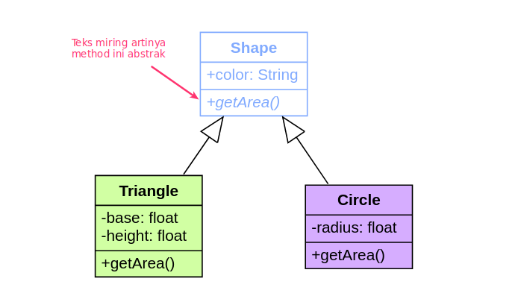abstraksi, kelas apa aja, variable apa saja, nentuin cirihas nya

menurunkan sifat. extend.

interface

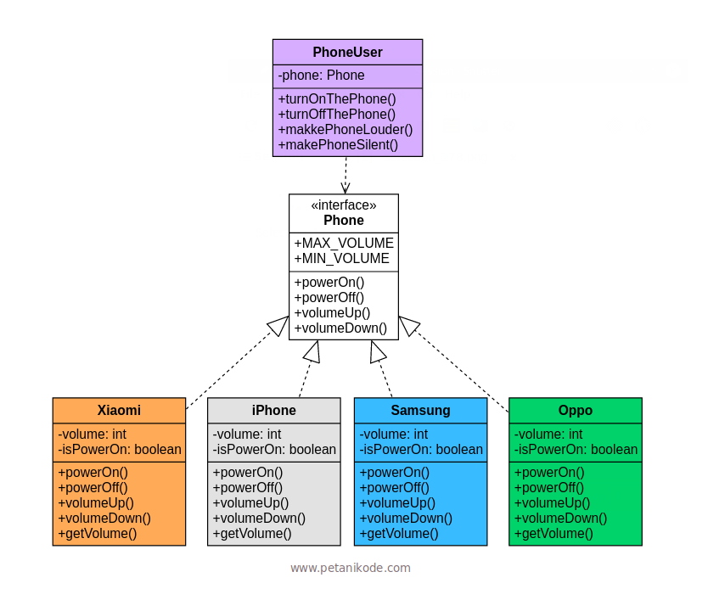Method tidak boleh bersifat static dan final (dipanggil dalam main class). sejjar dengan class

struktur,

meminjam sifat. implement.

// ini abstrak method

void sayHello();

// ini bukan abstrak method karena

// punya implementasi di body method

void greeting(){

System.out.println("Hello Java");

}

18. Apa itu single object?

@autowire dalam java

service nya cuma satu, tapi bisa di pakai

atau object nya satu, bisa di pakai banyak ga perlu bikin object lain

19. Versioning control menggunakan apa?

20. Untuk security menggunakan apa?

spring security

crosorigin

csrf (cros site request fornt) => front end nya di ganti,

sql injection

21. apa itu dependency injection

22. apa itu dependency qualifier

23. apa itu class, object, inherit, polimorpism dan ecapsulation

inherit, polymorfism

@autowire dalam java

service nya cuma satu, tapi bisa di pakai

sql injection

interface A

clas B dan C

kedua kelas tersebut

imlement class A

qualifier

beda array dan array list

Struktur Master Data Point of Sale Coffe,

|  |  |
| --- | --- |
| Kasir / Operator | |
| Atribut / filed | Type Data |
| Id_operator | int |
| nama | String |

|  |  |
| --- | --- |
| Item | |
| Atribut / filed | Type Data |
| Id_item | int |
| nama_item | String |
| deskripsi | String |
| Id_harga | int |

|  |  |
| --- | --- |
| Harga | |
| Atribut / filed | Type Data |
| Id_harga | int |
| harga | int |
| Currency | String |

|  |  |
| --- | --- |
| Transaksi | |
| Atribut / filed | Type Data |
| Id_transaksi | int |
| Reference_no | int |
| Id_operator | int |
| Id_item | int |
| jumlah | int |
| Total_harga | int |
| Date_time | date |